klockidladzieci.pl - czy klocki to dobry pomysł na prezent?
Jakie zabawki będą najlepsze dla naszego klocka? Takie, które przyczyniają się do jego rozwoju! Klocki różnego rodzaju, takie jak na klockidladzieci.pl, z pewnością spełniają tę funkcję!

klockidladzieci.pl - czy klocki to dobry pomysł na prezent?
Czy jest tu ktoś, kto nigdy nie bawił się klockami? Wszak to jedna z najstarszych zabawek na świecie! Dzień św. Mikołaja i Boże Narodzenie tuż tuż, więc należałoby zacząć myśleć o prezencie dla najmłodszych w naszych rodzinach! Zdecydowanie klocki będą świetnym wyborem. Dlaczego? Obecnie na rynku, min. na https://klockidladzieci.pl/, jest tak szeroki wybór tych zabawek, że z pewnością znajdziemy odpowiednie modele i zestawy dla każdej grupy wiekowej, nawet dla dorosłych!
Jakie są zalety klocków?
Jest to fakt znany wszystkim, iż zabawa klockami przynosi dzieciom wiele radości oraz rozwija je. Przede wszystkim zabawa klockami poprawia koordynację wzrokowo-ruchową u dzieci w każdym wieku, a szczególnie u tych najmłodszych. Podczas takiej zabawy dzieci usprawniają uwagę, pamięć, spostrzegawczość i percepcję. Naukowcy obserwujący wpływ zabawy klockami na rozwój dzieci stwierdzili, iż wpływa ona również pozytywnie na umiejętności planowania i konstruowania. Automatycznie związane jest z tym polepszenie zdolności manualnych. Nasze pociechy, gdy biorą w rączki i układają klocki ćwiczą w ten sposób zręczność i chwyt w dłoni. Jednymi z najstarszych klocków, ale wciąż bardzo popularnych są klocki drewniane, których różne formy można znaleźć na klockidladzieci.pl.

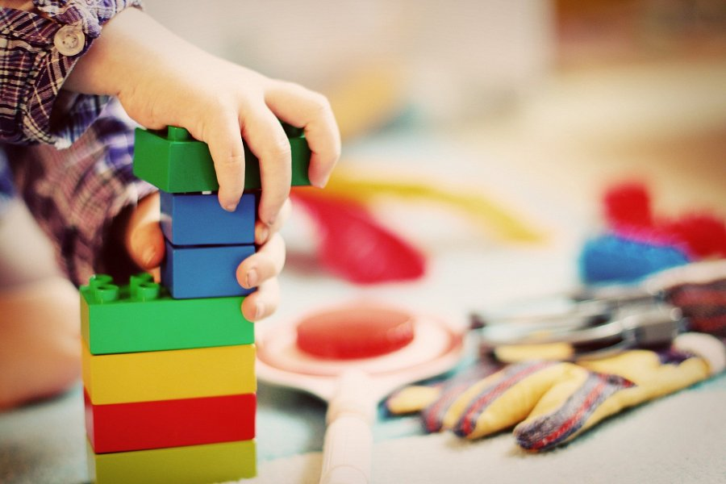
Jakie klocki drewniane występują na klockidladzieci.pl?
Jakie formy przybierają klocki drewniane? Na rynku znajdziemy je w formie puzzli, klocków edukacyjnych do ćwiczenia matematyki. Niezwykle popularne są również drewniane klocki obrazkowe, sześcienne, w formie puzzli 3D. Jedną z najbardziej popularnych gier z klocków drewnianych jest ta, w której należy powoli usuwać kawałki klocków z budowli tak, aby ona nie upadła. Osoba, która doprowadzi do upadku konstrukcji przegrywa. Wszystkie rodzaje klocków znajdują się na stronie klockidladzieci.pl.

